HISTORIA CLINICA GENERAL DE ODONTOLOGIA
DATOS PERSONALES DEL PACIENTE.
Nombre completo: __________________________________________________________________________________
Edad: ___________________ Genero: __________ Fecha de nacimiento: ________________
Dirección: _________________________________________________________________________________________
Ciudad, estado (provincia) y/o municipio: _________________________
Ocupación: _________________________ Número de teléfono móvil: _______________
E-mail: ____________________________
Motivo de la visita al dentista:
________________________________________________________________________________________________________________________________________________________________

En el siguiente listado de enfermedades por favor marque SI o NO ha padecido alguna.
Si su respuesta es afirmativa por favor describa el tratamiento recibido.

Enfermedades Tratamiento
Epilepsia o Convulsiones NO □ SI □ _____
Anemia NO □ SI □
Diabetes NO □ SI □
Hepatitis NO □ SI □
Híper o Hipotiroidismo NO □ SI □
Hipertensión Arterial NO □ SI □
Angina de pecho NO □ SI □
Infarto al miocardio NO □ SI □
Asma NO □ SI □
Tuberculosis NO □ SI □
Insuficiencia renal NO □ SI □
Enfermedades venéreas NO □ SI □
H.I.V. / SIDA NO □ SI □
Gastritis NO □ SI □
Embarazo NO □ SI □
Menopausia NO □ SI □
Cáncer NO □ SI □
Otros, describa cuales

Examen clínico extra oral
Cabeza:
Cara:
ATM:
Ganglios:
Labios:
Señas particulares:

Examen clínico intra oral
Odontograma
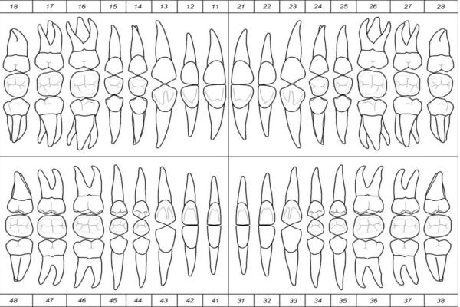

Encía:
Lengua:
Paladar duro:
Paladar blando:
Faringe:
Piso de la boca:
Reborde residual:
Tipo de oclusión:

Anota aquí el Diagnóstico, nombre del tratamiento a realizar y otras observaciones
____________________________________________________________________________________________________________________________________________________________________________________________________________________________________________________________________________ __________________ __________________________________________________________________________________________________________________________________________________________________________

Yo______________________________________ hago constar que la información proporcionada es verídica y autorizo que se me realicen los procedimientos correspondientes para mi tratamiento o plan de trabajo, aunque conozco los riesgos que los procedimientos con llevan.

FIRMA DEL PADRE O TUTOR

FIRMA DEL PACIENTE

FIRMA DEL DENTISTA

